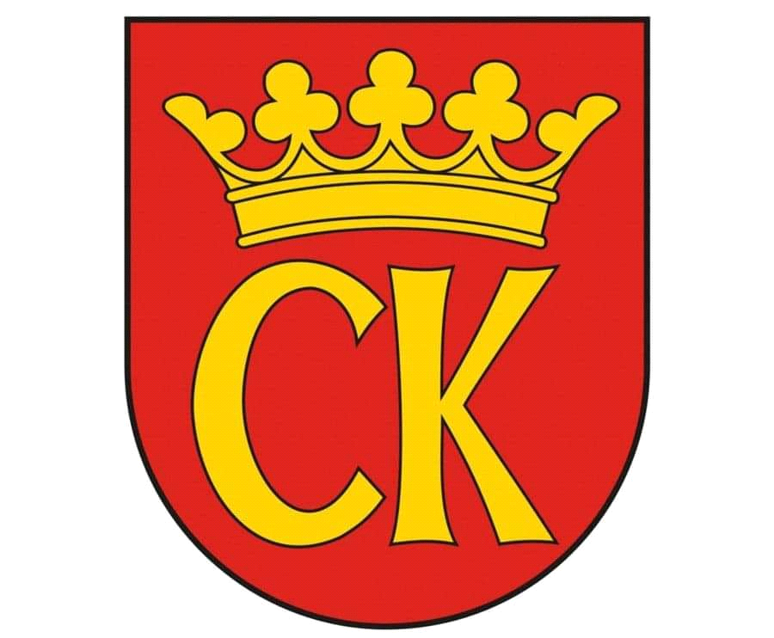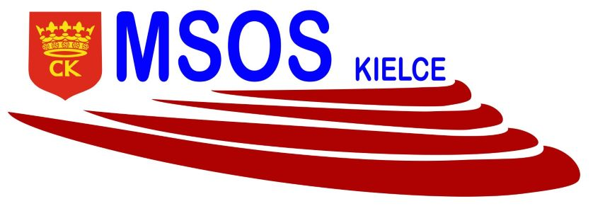

**KOMUNIKAT KOŃCOWY**

**Igrzyska Dzieci**

**MISTRZOSTWA KIELC SZKÓŁ PODSTAWOWYCH**

**W MINI PIŁCE RĘCZNEJ DZIEWCZĄT KLAS V**

**W ROKU SZKOLNYM 2022/23**

|  |  |  |
| --- | --- | --- |
| ***Miejsce*** | ***Szkoła*** | ***Opiekun*** |
| I | Szkoła Podstawowa nr 32 | Marzena Świtoń |
| II | Szkoła Podstawowa nr 7 | Jacek Sitarski |
| III | Szkoła Podstawowa nr 39 | Ewa Gulewicz - Tofil |
| IV | Szkoła Podstawowa nr 25 | Iwona Kozioł |
| V - VI | Szkoła Podstawowa nr 27 | Leszek Januchta |
| V - VI | Szkoła Podstawowa nr 33 | Sylwia Dulny |
| VII - VIII | Szkoła Podstawowa nr 39 II | Agnieszka Merwart |
| VII - VIII | Szkoła Podstawowa nr 33 II | Anna Zdziech |